课后限时自测(三十四) 机械振动
(时间：45分钟)
1．(多选)下列各种运动中，属于简谐运动的是( )
A．拍皮球时，球做往复运动
B．将两个与水平面成相同角的光滑斜面对接，一小球在两斜面上来回滚动
C．光滑水平面上，一端固定的轻弹簧组成的弹簧振子的往复运动
D．将轻弹簧上端固定，下端拴一钩码，钩码在竖直方向上来回运动
[解析] 物体是不是做简谐运动，关键是看受到的回复力是否满足F＝－kx的形式．拍皮球时，球在上下运动时只受重力，不满足F＝－kx的形式，故A不正确．光滑斜面上，物体沿光滑斜面的分力F＝mgsin θ是恒力，故B错误；水平弹簧振子的振动由弹簧的弹力提供回复力，且具有F＝－kx的形式，所以C正确；易知D正确．
[答案] CD
2．(2014·银川模拟)在飞机的发展史中有一个阶段，飞机上天后不久，飞机的机翼很快就抖动起来，而且越抖越厉害，后来人们经过了艰苦的探索，利用在飞机机翼前缘处装置一个配重杆的方法，解决了这一问题．在飞机机翼前装置配重杆的主要目的是( )
A．加大飞机的惯性 B．使机体更加平衡
C．使机翼更加牢固 D．改变机翼的固有频率
[解析] 当驱动力的频率与物体的固有频率相等时，振幅较大，因此要减弱机翼的振动，必须改变机翼的固有频率，选项D正确．
[答案] D
3．(2014·安徽理综)在科学研究中，科学家常将未知现象同已知现象进行比较，找出其共同点，进一步推测未知现象的特性和规律．法国物理学家库仑在研究异种电荷的吸引力问题时，曾将扭秤的振动周期与电荷间距离的关系类比单摆的振动周期与摆球到地心距离的关系．已知单摆摆长为l，引力常量为G，地球质量为M，摆球到地心的距离为r，则单摆振动周期T与距离r的关系式为( )
A．T＝2πr B．T＝2πr
C．T＝ D．T＝2πl
[解析] 根据单摆周期公式T＝2π和GM＝gr²可得T＝2π＝2πr，故选项B正确．
[答案] B
4．如图12－1－17所示是弹簧振子的振动图象，由此图象可得，该弹簧振子做简谐运动的公式是( )
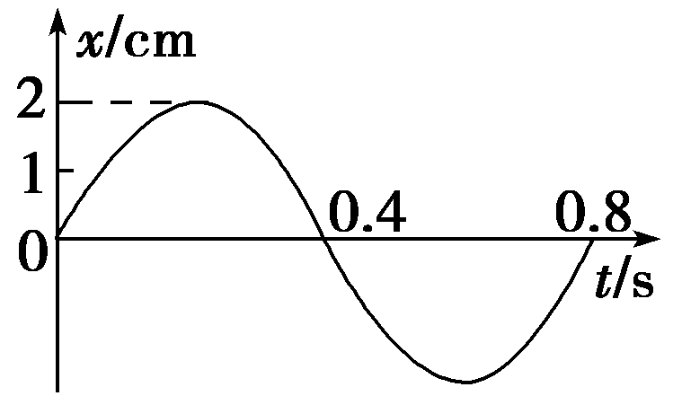
图12－1－17
A．x＝2sin(2.5πt＋)
B．x＝2sin(2.5πt－)
C．x＝sin(2.5πt－)
D．x＝2sin 2.5πt
[解析] 由图象可知：A＝2 cm，ω＝＝＝2.5 π，φ＝0.所以x＝2sin 2.5πt，D正确．
[答案] D
5．两个弹簧振子，甲的固有频率为100 Hz，乙的固有频率为400 Hz，若它们均在频率为300 Hz的驱动力作用下振动，则( )
A．甲的振幅较大，振动频率是100 Hz
B．乙的振幅较大，振动频率是300 Hz
C．甲的振幅较大，振动频率是300 Hz
D．乙的振幅较大，振动频率是400 Hz
[解析] 因为甲、乙两个弹簧振子都在做受迫振动，所以它们的振动频率都等于驱动力频率，即300 Hz.乙的固有频率与驱动力频率更接近，所以乙的振动更激烈，即乙的振幅较大，选项B正确．
[答案] B
6．小组成员在用单摆测定重力加速度的实验过程中有如下说法，其中正确的是________．(填选项前的字母)
A．把单摆从平衡位置拉开30°的摆角，并在释放摆球的同时开始计时
B．测量摆球通过最低点100次的时间t，则单摆周期
C．用悬线的长度加摆球的直径作为摆长，代入单摆周期公式计算得到的重力加速度值偏大
D．选择密度较小的摆球，测得的重力加速度值误差较小
[解析] 摆角太大，且计时应在平衡位置，A项错误；计时100次为50个周期，一个周期为，B项错误；摆长应为摆线长加摆球半径，L偏大，由T＝2π计算出重力加速度偏大，C项正确；应选择密度较大的摆球，测得的重力加速度误差较小，D项错误．
[答案] C
7．(2014·湖南六校联考)下列说法正确的是( )
A．一弹簧连接一物体沿水平方向做简谐运动，则该物体做的是匀变速直线运动
B．若单摆的摆长不变，摆球的质量增加为原来的4倍，摆球经过平衡位置时的速度减小为原来的，则单摆振动的频率将不变，振幅变小
C．做简谐运动的物体，当它每次经过同一位置时，速度一定相同
D．单摆在周期性外力作用下做简谐运动，则外力的频率越大，单摆的振幅越大
[解析] 做简谐运动的物体所受的合力随时间做周期性变化，故物体做的是非匀变速直线运动，选项A错误；由单摆的周期公式T＝2π可知，其频率f＝与摆长l和重力加速度g有关，因此频率不变，由能量守恒定律可知，摆球在平衡位置的动能等于其振幅处的势能，又mv²＝mgl(1－cos θ)，即振幅减小，选项B正确；做简谐运动的物体，当它每次经过同一位置时，速度大小相等，方向可以不同，选项C错误；当外力作用的频率等于单摆做简谐运动的固有频率时，单摆的振幅最大，选项D错误．
[答案] B
8．(2014·青岛模拟)弹簧振子做简谐运动的图象如图12－1－18所示，下列说法正确的是( )
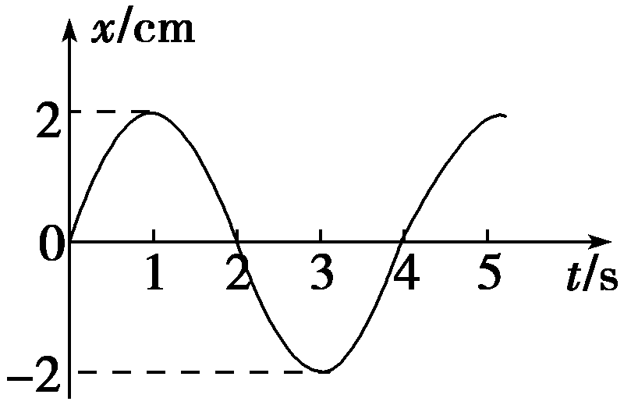
图12－1－18
A．在第5秒末，振子的速度最大且沿＋x方向
B．在第5秒末，振子的位移最大且沿＋x方向
C．在第5秒末，振子的加速度最大且沿＋x方向
D．在0到5秒内，振子通过的路程为8 cm
[解析] 由题图可知第5秒末时，振子处于正的最大位移处，此时有负方向的最大加速度，速度为零，故B正确，A、C错误；在0到5 s内，振子经过个全振动，路程为5A＝10 cm，故D错误．
[答案] B
9．如图12－1－19甲所示，竖直圆盘转动时，可带动固定在圆盘上的T形支架在竖直方向振动，T形支架的下面系着一个弹簧和小球，共同组成一个振动系统．当圆盘静止时，小球可稳定振动．现使圆盘以4 s的周期匀速转动，经过一段时间后，小球振动达到稳定．改变圆盘匀速转动的周期，其共振曲线(振幅A与驱动力的频率f的关系)如图12－1－19乙所示，则( )
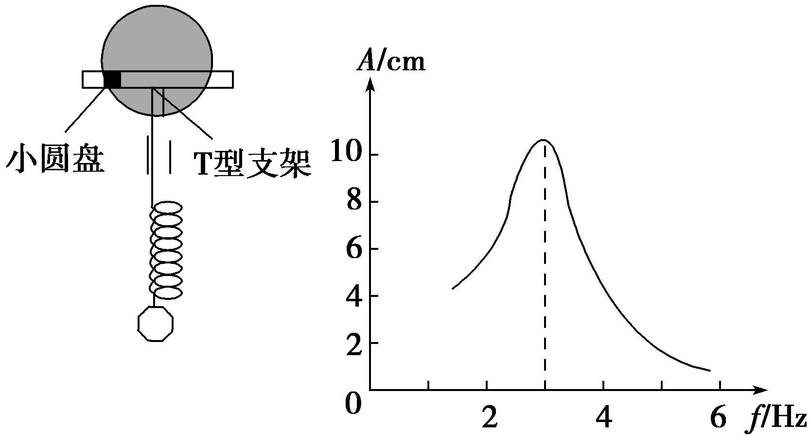
甲 乙
图12－1－19
A．此振动系统的固有频率约为3 Hz
B．此振动系统的固有频率约为0.25 Hz
C．若圆盘匀速转动的周期增大，系统的振动频率不变
D．若圆盘匀速转动的周期增大，共振曲线的峰值将向右移动
[解析] 当驱动力的周期与固有周期相同时振幅最大，所以固有频率为3 Hz，A对，B错；受迫振动物体的振动周期由驱动力周期决定，所以圆盘匀速转动的周期增大，频率减小，C错；共振曲线的峰值向左移动，D错．
[答案] A
10．图12－1－20为甲、乙两单摆的振动图象，则( )
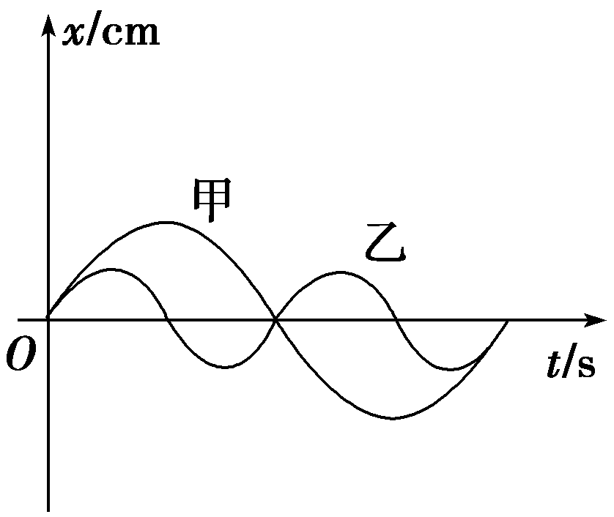
图12－1－20
A．若甲、乙两单摆在同一地点摆动，则甲、乙两单摆的摆长之比为l_{甲}∶l_{乙}＝2∶1
B．若甲、乙两单摆在同一地点摆动，则甲、乙两单摆的摆长之比为l_{甲}∶l_{乙}＝1∶4
C．若甲、乙两摆摆长相同，且在不同的星球上摆动，则甲、乙两摆所在星球的重力加速度之比g_{甲}∶g_{乙}＝4∶1
D．若甲、乙两摆摆长相同，且在不同的星球上摆动，则甲、乙两摆所在星球的重力加速度之比g_{甲}∶g_{乙}＝1∶4
[解析] 由图象可知，T_{甲}∶T_{乙}＝2∶1，若两单摆在同一地点，则由T＝2π可知，l_{甲}∶l_{乙}＝T∶T＝4∶1，故A、B均错误；若两摆长相等，由T＝2π可得：g_{甲}∶g_{乙}＝T∶T＝1∶4，故D正确，C错误．
[答案] D
11．(2014·重庆理综)一竖直悬挂的弹簧振子，下端装有一记录笔，在竖直面内放置有一记录纸．当振子上下振动时，以速率v水平向左匀速拉动记录纸．记录笔在纸上留下如图12－1－21所示的图象．y₁、y₂、x₀、2x₀为纸上印迹的位置坐标．由此图求振动的周期和振幅．
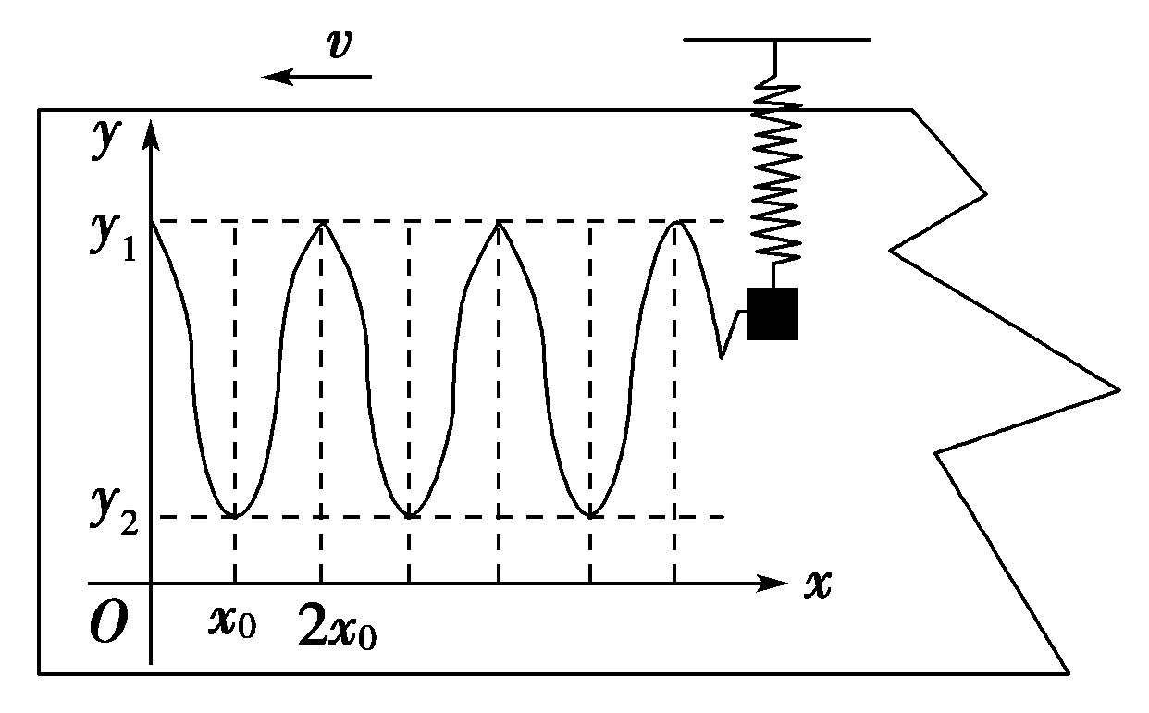
图12－1－21
[解析] 由图象可知，振子在一个周期内沿x方向的位移为2x₀，水平速度为v，故周期T＝；又由图象知2A＝y₁－y₂，故振幅A＝.
[答案] 周期为 振幅为
12. (2013·安徽高考)(改编)如图12－1－22所示，质量为M、倾角为α的斜面体(斜面光滑且足够长)放在粗糙的水平地面上，底部与地面的动摩擦因数为μ，斜面顶端与劲度系数为k、自然长度为L的轻质弹簧相连，弹簧的另一端连接着质量为m的物块．压缩弹簧使其长度为L时将物块由静止开始释放，且物块在以后的运动中，斜面体始终处于静止状态．重力加速度为g.
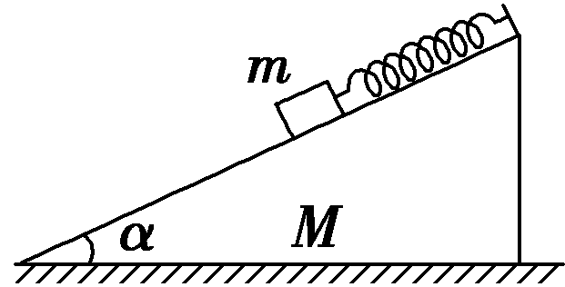
图12－1－22
(1)求物块处于平衡位置时弹簧的长度；
(2)选物块的平衡位置为坐标原点，沿斜面向下为正方向建立坐标轴，用x表示物块相对于平衡位置的位移，证明物块做简谐运动．
[解析] (1)设物块在斜面上平衡时，弹簧伸长量为ΔL，有mgsin α－kΔL＝0，解得ΔL＝
此时弹簧的长度为L＋.
(2)当物块的位移为x时，弹簧伸长量为x＋ΔL，物块所受合力为F_{合}＝mgsin α－k(x＋ΔL)
联立以上各式可得F_{合}＝－kx
由此可知物块做简谐运动．
[答案] (1)L＋ (2)见解析

